“Исчерпание” советского наследия
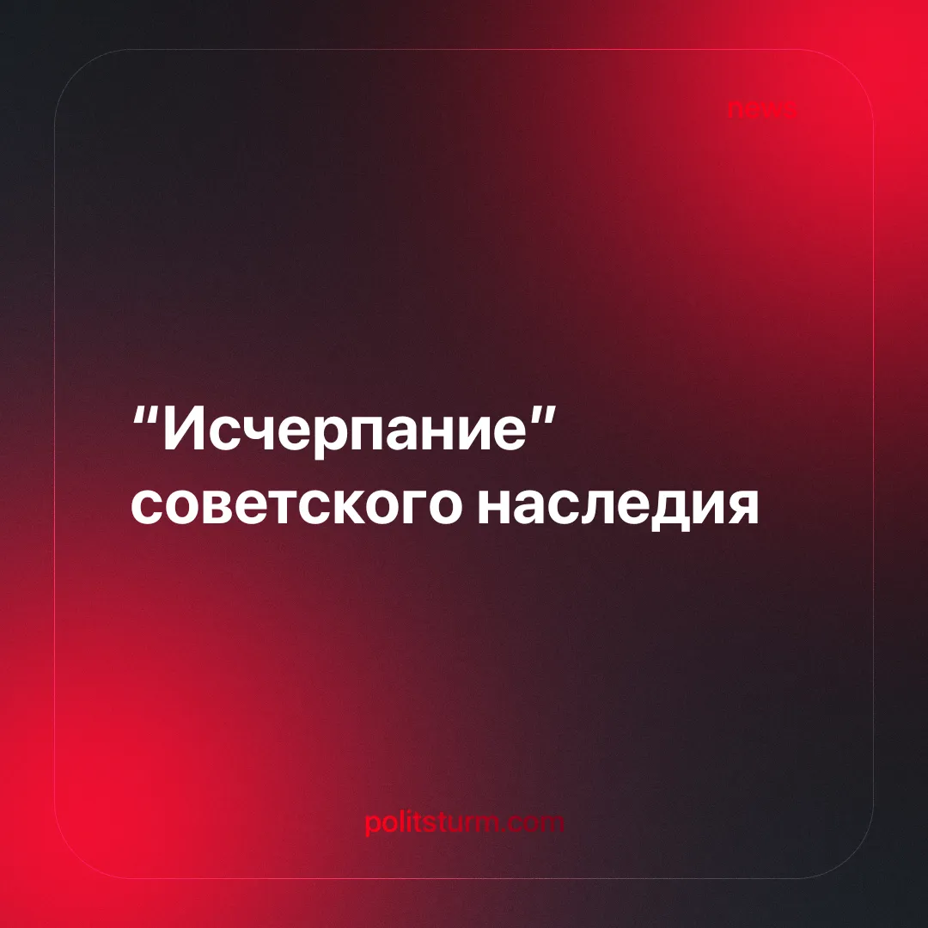

Оригинальная статья
2024-09-18
2 мин. на чтение

Как сообщают СМИ, по словам глава Минэнерго Сергей Цивилёва по итогам 2023 года рост электропотребления на Дальнем Востоке составляет 3,5%, а в ближайшие 6 лет ожидается прирост на 39%. При этом дефицит электроэнергии может составить 10,7 млрд кВт ч. Так же он он добавил, что советское наследие электроэнергетики исчерпано, что является следствием недофинансирования модернизации оборудования [1] [2].
Казалось бы резко возросший спрос на электроэнергию можно исправить строительством ударными темпами АЭС, которая помогала бы уже существующим обеспечивать регион необходимой энергией. Как раз на ВЭФ-2024, прошедшем с 3 по 6 сентября, Путин анонсировал строительство такой атомной станции на Дальнем Востоке. О конкретных датах и начале строительства сказано не было [3].
Однако, слабо верится, что власть, которая постоянно лжёт о росте благосостояния народа, действительно станет предпринимать попытки увеличить это благосостояние. При капитализме, вся экономика сосредоточена в руках частных собственников и ориентирована на получение ими максимальной прибыли, а власть защищает интересы предпринимателей. Бизнесмены не станут строить очень сложный и дорогостоящий объект энергетики как АЭС ради всеобщего блага. Проще и быстрее получить прибыль с угольных или газовых электростанций.
Громкие обещания даются на протяжении более 30 лет различными политиками. Например, заявление Путина в 2023 году о том, что Российская экономика выдержала санкционное давление, а ВВП страны вышел на уровень 2021 года [4]. Однако, на данный момент совет директоров ЦБ РФ решил поднять ключевую ставку до 19%. Это уже второе подряд повышение. В июле ставка была увеличена с 16 до 18% [5].
Как сказано выше, советское наследие в области энергетики было исчерпано. Но как же так произошло? Почему власти, которые постоянно заявляют, что улучшается жизнь, развивается своё производство, не озаботились финансированием энергетики?
При капитализме невозможно действительное улучшение качества жизни большинства населения - все промышленные мощности и крупные финансы находятся в частных руках немногих. Все ресурсы государства используются не для роста благосостояния общества, а для извлечения максимальной прибыли частными собственниками. У большинства же нет ничего, кроме своих рук и кредитов.
Конкуренция за прибыль между бизнесменами заставляет их расширять своё производство, постоянно вкладывать в технологии огромные суммы. Но, в конце концов, модернизация приводит к падению извлекаемой прибыли. Поэтому предприниматель сокращает расходы на содержание рабочей силы: охрану и улучшение условий труда, заработную плату, начинает увольнять “лишних рабочих”, а оставшихся тружеников заставляет работать больше и быстрее. Крупные частные собственники всегда обращаются за помощью к государству, которое охотно идёт им навстречу.
Но есть совсем другой пример - социализм. При этом экономическом строе власть принадлежит трудящимся, а производства, создающие блага, являются общественной собственностью. Поэтому и работает вся система не ради богатства кучки олигархов, а для обеспечения и улучшения жизни трудящихся. Как важнейшая часть экономики атомная энергетика используется для развития промышленности, для комфортной жизни людей. Она освещает и обогревает дома, используется для науки и спасает жизни людей в медицине. Поэтому в советское время постоянно вводились в строй атомные электростанции и вся огромная энергосистема страны обновлялась и поддерживалась в рабочем состоянии.
Источники:
[1] КоммерсантЪ — «Глава Минэнерго Цивилев заявил об исчерпании советских резервов энергетики» от 9 сентября 2024 г.
[2] ТАСС — «Сергей Цивилев: цель по переориентации поставок энергоресурсов РФ на Восток​ достигнута» от 9 сентября 2024 г.
[3] РБК — «Путин анонсировал постройку АЭС на Дальнем Востоке» от 5 сентября 2024 г.
[4] ТАСС — «Путин объявил о завершении этапа восстановления российской экономики» от 18 сентября 2023 г.
[5] РБК — «Центробанк повысил ключевую ставку до 19% годовых» от 13 сентября 2024 г.

Оригинальная статья

